EĞİTİM – ÖĞRETİM YILI SOFULAR ORTAOKULU
YAZARLIK VE YAZMA BECERİLERİ DERSİ 1. DÖNEM 1. YAZILI YOKLAMA SORULARI

Adı-Soyadı: Numarası: Notu:
Kurbağanın biri, bir gün dere kenarına gelmiş. Keyifle çevresine bakınmaya başlamış.
Tam o sırada çayırda otlayan öküzü görmüş. Öküzün büyüklüğüne hayran olmuş.

Kendi kendine;
--Ben de bu öküz gibi olabilirim, demiş. O zaman herkes benim büyüklüğüme hayran olur.

Bunun üzerine kurbağa kendini şişirmeye başlamış. Şiştikçe şişmiş, şiştikçe şişmiş,
biraz daha, biraz daha... Derken çaaaat diye çatlayıvermiş.

Öküz olmak isterken, ölü bir kurbağa oluvermiş.
1) Yukarıdaki metnin konusunu yazınız. (10 Puan)
2) Yukarıdaki metnin ana fikrini yazınız. (10 Puan)

3) Aşağıda karışık olarak verilen kelimeleri kullanarak –aslına uygun- atasözü oluşturunuz. (20 Puan)
Not: Tüm kelimeleri kullanınız. Yeni kelime eklemeyiniz.
olur damlaya göl damlaya
cezasını başın akılsız çeker ayaklar
muhtaçtır külüne komşunun komşu
ışık mum vermez dibine
sarılır düşen yılana denize

O sırada adam hızla kapıyı açtı, benim yanımdaki boş yere yığıldı ve şoföre devam etmesini söyledi. Kuyrukta sıkışıp kalmıştık. Adam elini uzatmıştı ve fark ettim ki omzu kanıyordu. Bir kısmı henüz duran bir kısmı da hareket eden otomobillerin arasında onu kovalayanlar koşuyordu.
4)Yukarıdaki parçada anlatım tekniklerinden hangisi kullanılmıştır? Sadece birini yazınız. (10 Puan)
(Açıklama, Betimleme, Tartışma, Öyküleme)

Türkçemizdeki terimleri, deyim ve ikilemeleri bir yana bırakırsak 60.000 sözcük vardır. İngilizcedeyse sözcük sayısı diyelim ki bunun beş altı katıdır. Böyle diye, İngilizce Türkçeden daha zengin, daha yetkin bir dildir diyemeyiz; çünkü her dil, evreni, olayları, olguları, durumları, varlıkları kendince anlamlandırıp yansıtır.
5)Yukarıdaki parçada düşünceyi geliştirme yollarından bazıları kullanılmıştır. İki tanesini yazınız.
(Tanımlama, örneklendirme, tanık gösterme, sayısal verilerden yararlanma, karşılaştırma vb.) (10 Puan)

6) Aşağıdaki cümlelerde belirtilmek istenen en yakın duyguyu yanlarına alttan seçerek yazınız. (20 Puan)
(Nefret, eleştiri, pişmanlık, ümitsizlik, kararlılık, umut, özlem, olasılık, şart, abartı, korku, endişe)
Bu sınavı mutlaka kazanacağım.
Keşke oraya hiç gitmeseydim.
Memleketim gözümde tütüyor.
Gözyaşları adeta sel olup aktı.
Yarın size gelebiliriz.

https://www.HangiSoru.com
Her konuda yazılabilir.
Samimi bir üslupla yazılır.
Yazar görüşlerini kanıtlamak zorunda değildir.
Yazar konuya öznel bir bakışla yaklaşır.
7)Yukarıda özellikleri verilen metin türü hangisidir? (10 Puan)
A) Fıkra B) Deneme C) Makale D)Sohbet

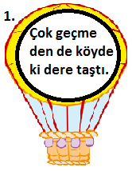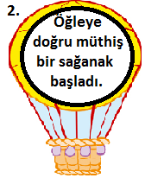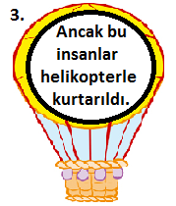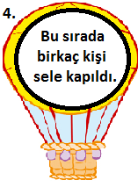
8) Yukarıdaki balonlar bir paragraf oluşturacak şekilde havalanacaktır. Buna göre balonlar hangi sırayla havalanmalıdır? (10 Puan)
A)2 – 4 – 1 – 3 B)1 – 3 – 2 – 4 C)2 – 1 – 4 – 3 D)3 – 1 – 4 – 2

